🎊THI THƯ PHÁP ĐẦU XUÂN ẤT TỴ 🎊
🎈Một buổi sáng đầu xuân thật vui tại chương trình “ Giao lưu cờ tướng - Thi viết Thư pháp mừng xuân Ất Tỵ” do Phòng VHTTTT quận Ngô Quyền tổ chức tại vườn hoa Nguyễn Trãi của cô trò trường THCS Lê Hồng Phong.
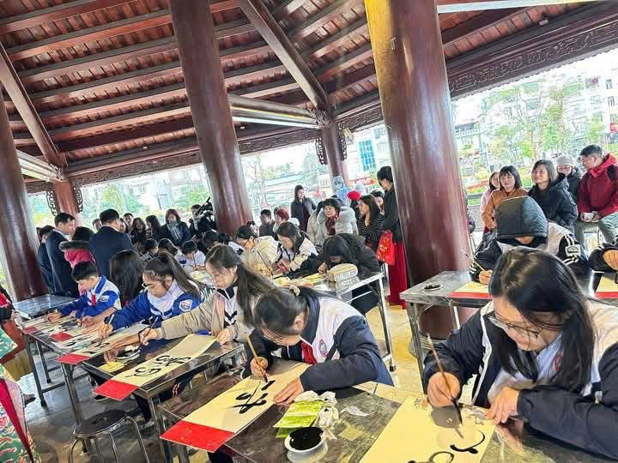
Đây là hoạt động rất ý nghĩa được quận Ngô Quyền tổ chức những năm gần đây nhằm tạo sân chơi lành mạnh cho nhân dân địa phương và tuyên truyền, bảo tồn những nét đẹp trong văn hoá dân tộc.
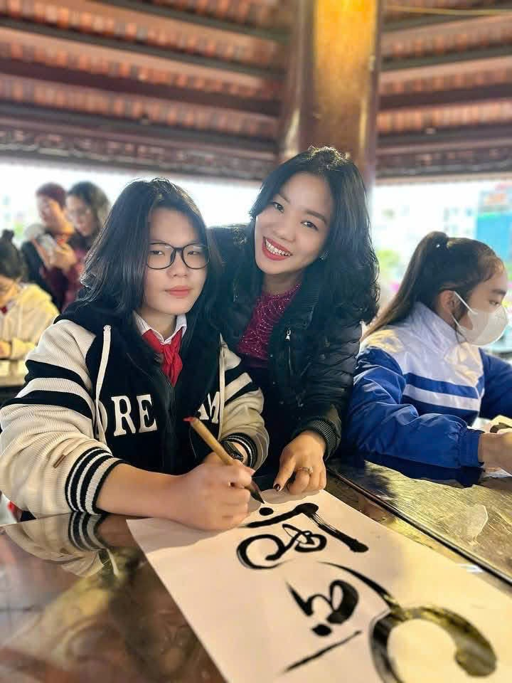 | 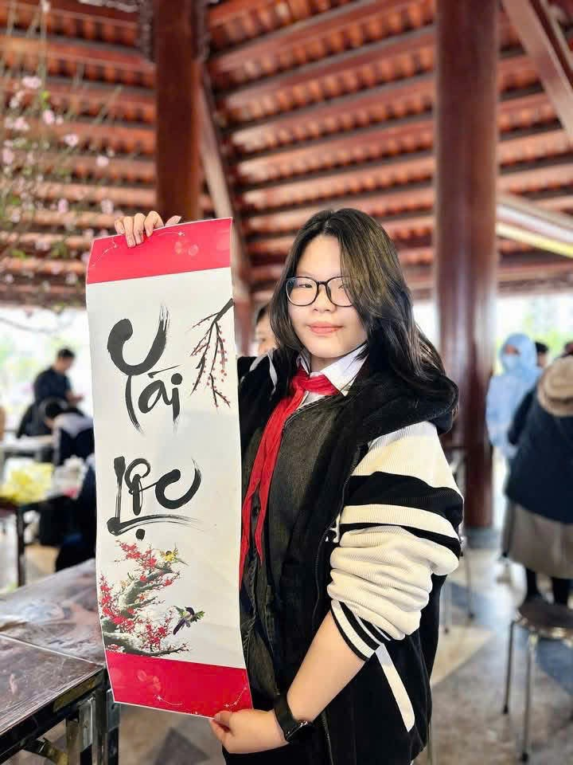

Từ sáng sớm, giữa không gian tràn ngập sắc hoa xuân, những thế cờ hay đã được bày sẵn cho các kỳ thủ so tài; những bút lông - mực tàu đã được các thí sinh thi viết Thư pháp chuẩn bị đầy đủ sẵn sàng cùng những gương mặt rạng ngời, hứng khởi tạo nên không khí đầy náo nhiệt, vui vẻ.
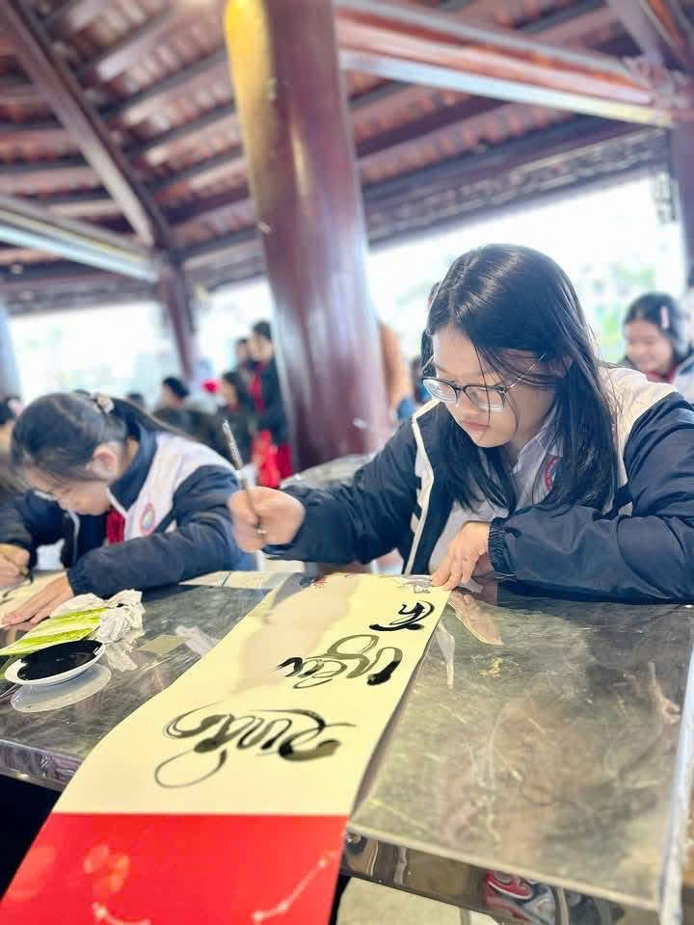 | 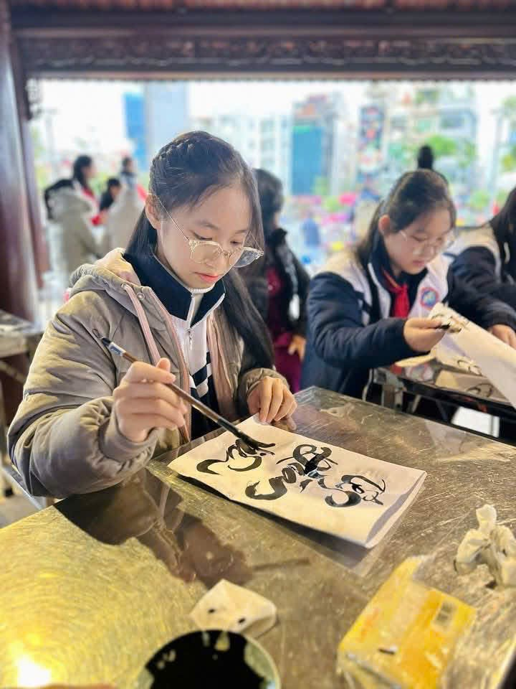

Trong cuộc thi Thư pháp, nhà trường có 3 cô giáo và 6 học sinh tham dự. Với 2 giải “ Khuyến khích” cũng khiến cô trò rất vui vì cả đội đều là những “tay ngang” trong làng Thư Pháp nhưng cũng rất cố gắng, miệt mài “luyện bút” để mong có thể góp phần gìn giữ nét đẹp văn hoá truyền thống quê hương. Các trò còn luyến tiếc đôi chút và bảo nhau “năm sau mà thi nữa nhất định sẽ làm tốt hơn”. 🥰
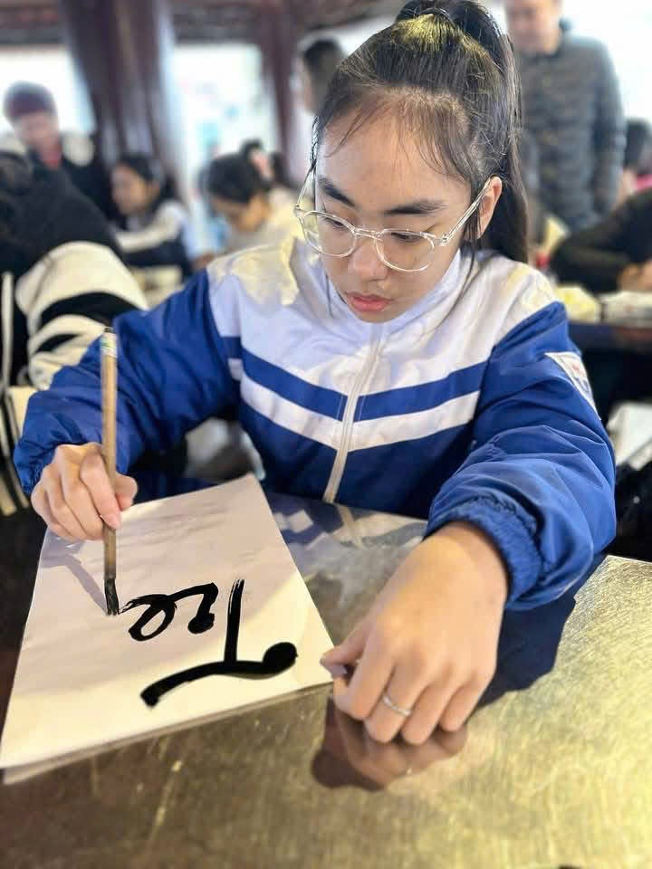 | 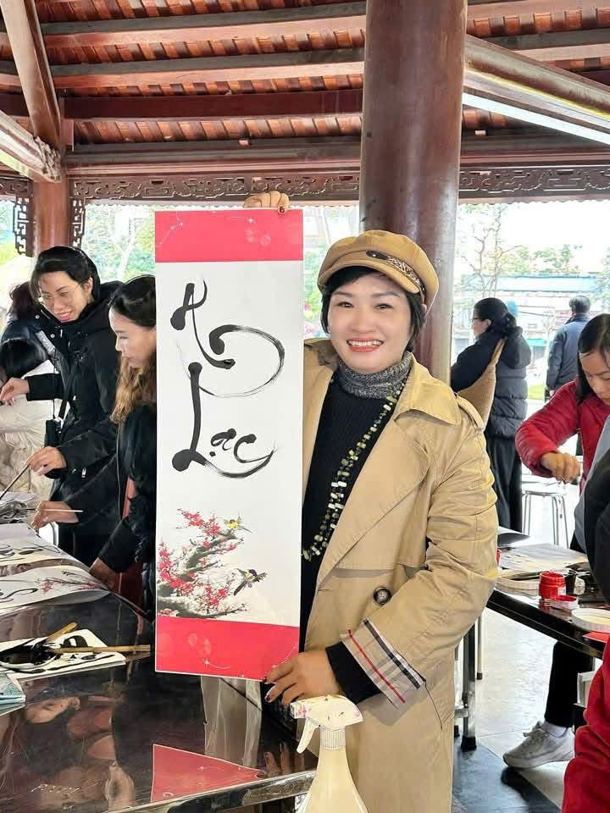

Hôm nay thực sự là một trải nghiệm thú vị với 9 cô và trò dịp đầu xuân. Chương trình đã kết thúc trong những nụ cười và những lời hẹn cùng nhau gặp lại so tài mùa sau 🥰
#THCSLeHongPhong_HaiPhong
#Xuanyeuthuong

